- Warshall算法求传递闭包
问题的定义：
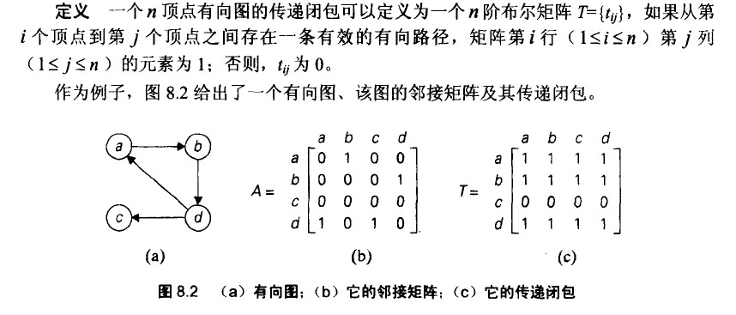
有向图的传递闭包表达的就是每个顶点之间的可达性。当然，可以从每个起点开始深度或广度优先遍历，能遍历到的顶点就说明从这个点到它可达，这样来生成传递闭
包。这样做对图进行了多次遍历，我们希望找到更好一点的办法：
Warshall算法通过动态规划的形式，以多阶段决策的方式来逐步构建一个有向图的传递闭包：
1）有向图的邻接矩阵表示了一个有向图，实际上有向图的邻接矩阵我们可以看作是没有经过任何中间顶点（即一个点仅到它的邻接点为可达）的图的传递闭包（传递
闭包的初始条件）
2）我们可以通过一次加入一个点的方式（一共n次，加入n个点，n步决策）来构造最终的传递闭包：
----用R0表示邻接矩阵，以后每次加入一个顶点来构造R1，R2.......Rn。
---如果 r（i , j） 在Rk-1中为1，那么加入顶点k作为中间节点后，r(i , j) 在Rk中的值仍为1（如果可达了，加入点之后肯定还是可达）
--如果r(i , j)在Rk-1中不为1，仅当 r(i , k) = 1 且 r(k , j) = 1，r(i , j)在Rk中才为1（如果现在不可达，仅当加入的一个中间节点可以作为一个桥梁使之可达，才
可达）
即下面2条规则：
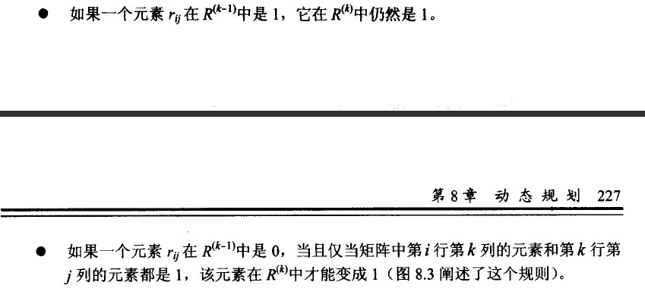
如果不想分2种情况，用与或式可以直接写成下式：
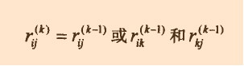
括号在”或“后面。
伪代码：
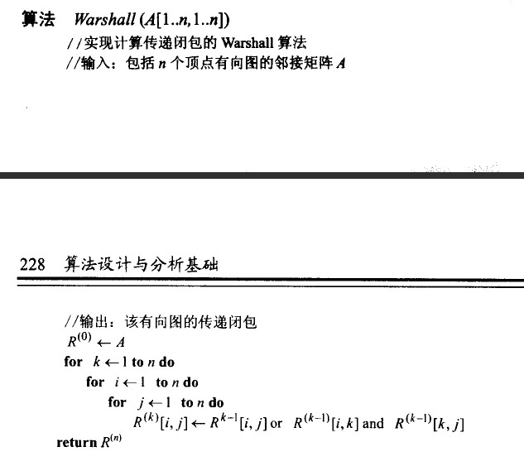
具体实现
warshall（A[1...n,1...n]
r(0)<-A;
for(k=1;k<=n;k++)
for(i=1;i<=n;i++)
for(j=1;j<=n;j++)
r(k)[i,j]=r(k-1)[i,j] or(r(k-1)[i,k] and r(k-1)[k,j]);
return r(n);

